PM: RACE FOR FUTURE gegen die Klimakatastrophe
Wien, Die Energiepreise sind zwar wieder im Sinken, das Interesse am passathon 2023 – RACE FOR FUTURE ist aber größer denn je. Mit gutem Grund. Ist doch die Versorgungssicherheit mit Gas nach wie vor bedroht und die Klimakrise entwickelt sich immer mehr zur Klimakatastrophe, wenn wir nicht rasch engagiert auf allen Ebenen handeln. Die 671 Leuchttürme klimaschonenden Bauens und Sanieren zeigen hingegen, wie all dies proaktiv gelöst werden kann. Nach neun Wochen wurden von der Bevölkerung bereits über 14.750 dieser Leuchttürme in ganz Österreich mit dem Rad erkundet. Eine Steigerung von 43 Prozent gegenüber dem Vorjahr.

Raus aus der Sackgasse
Immer mehr Menschen und Betriebe schütteln den Kopf, wenn sie erfahren, dass die Regierung die fossilen Energien 2022 mit mehr als 17 Mrd. Euro an klimaschädlichen Subventionen laut Österreichischem Institut für Wirtschaftsforschung (WIFO) unterstützt, während das Erneuerbaren Wärmegesetz ebenso wie das Klimaschutzgesetz weiter auf die Umsetzung warten. Das dies zur Verfehlung aller Klimaschutzziele sowie zu immer höheren Milliardenstrafzahlungen führt und die österreichische Wirtschaft dadurch den Anschluss bei der Transformation zu einer klimaresilienten Wirtschaft verliert, ist anscheinend vielen Kammer- und Bünde-Funktionären fremd.

Es geht auch ganz anders
Beim passathon 2023 – RACE FOR FUTURE zeigen Pioniere des energieeffizienten und solaren Bauens und Sanierens teilweise seit 25 Jahren, dass eine ausschließliche Versorgung mit Erneuerbarer Energie, die meist noch dazu selbst vor Ort erzeugt wird, möglich ist. So weisen diese Gebäude lediglich Energiekosten von ein bis zwei Euro pro Quadratmeter Nutzfläche und Jahr auf und haben oft auch in der Errichtung höchstens minimal mehr gekostet als energetisch schlechte Gebäude.
Auch Wiener Wohnen setzt als größter Hausverwalter Österreich voll auf die Energiewende und hat dafür eine eigene Dekarbonierungsabteilung installiert, die wie bei der Wohnhausanlage Deutschordenstraße den Ausstieg aus Gas bei all ihren rund 250.000 Mietwohnungen bis 2040 vorantreiben.
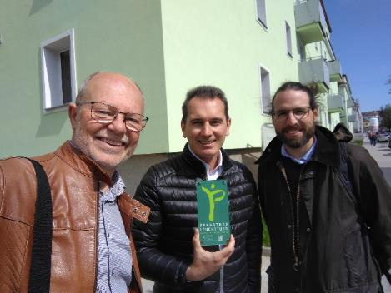 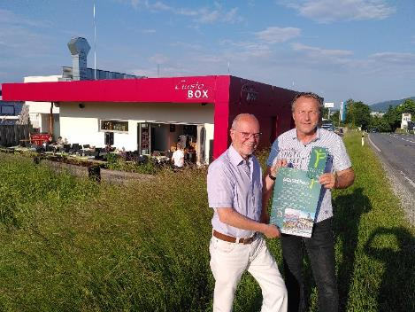
Bild 1 + 2: Günter Lang überreicht links Patrick Piegler und Matthias Herzele von der Abteilung Dekarbonisierung/Wiener Wohnen für die WHA Deutschordenstraße und rechts Johann Weidinger für seine Gustobox die passathon-Plaketten; Credits: passathon
Das es beim Leuchtturm erkunden auch chillig hergehen kann, erlebte passathon-Organisator Günter Lang bei der Überreichung der passathon-Plakette an die Gustobox in Seewalchen, wo das Motto jeden Freitag am Abend „Future for Music“ lautet.
Neueinsteiger:innen in Führung
Zwei passathon-Neueinsteiger:innen haben beim RACE FOR FUTURE mit Gold die Führung übernommen. Alica aus Salzburg liegt gar mit bereits 303 Leuchttürmen an erster Stelle, gefolgt von Richard aus Niederösterreich mit 259 Leuchttürmen. An dritter Stelle gleichauf liegen das Ehepaar Christine und Martin aus Wien mit je 231 Leuchttürme, die somit gleichzeitig die Teamwertung anführen. An fünfter Stelle reiht sich der Vormonatsführende Jörg mit 211 erradelten Gebäuden. Alexander aus Vorarlberg ist besonders rüstig unterwegs, hat er doch als ältester Teilnehmer mit 82 Jahren bereits über 60 Leuchttürme erradelt.
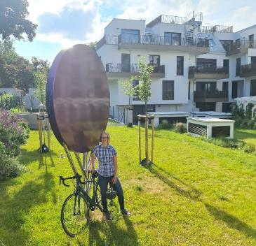 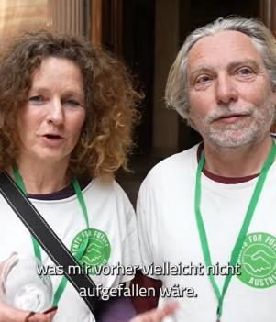
Bild 3: Die Führende Alica beim passathon Leuchtturm WHA Paradisgasse in 1190 Wien; Credits: Schönland
Bild 4: Judith und Gerhard beim Interview im Parlament bei der passathon Trophy Verleihung; Credits: Filmspektakel
Judith und Gerhard von „Parents for Future“ sind dieses Jahr zum dritten Mal dabei und schätzen den passathon sehr. Schließlich kennen Sie die Vorteile eines nachhaltigen Lebens, wohnen sie doch seit 20 Jahren in einem Passivhaus und radeln sowohl zur Arbeit als auch bei Demos wie „Radeln for Future“ immer an vorderster Front.
In Summe haben von den mittlerweile über 750 angemeldeten Teilnehmer:innen am passathon 2023 sich bereits 2 aktive Teilnehmer:innen eine passathon Trophy in Gold (250 Leuchttürme), 7 in Silber (125 Leuchttürme), und 35 in Bronze (50) gesichert. In den verbleibenden Monaten werden diese Zahlen noch rasant steigen.
Noch knapp vier Monate bis 30. September bietet sich allen Neueinsteigern in 240 Gemeinden die Chance 671 unterschiedlichste passathon-Leuchtturmobjekte aus klimaaktiv Gold Gebäuden, „Stadt der Zukunft Quartieren“, Mustersanierungen, Passivhäusern, Plusenergiegebäuden oder „Raus aus Gas“-Musterbeispielen, ob Neubauten oder historische Altbausanierungen zu entdecken. Einfach auf das Rad setzen und mit Hilfe der App von „Österreich radelt“ selbst auf die Erkundung der besten Umsetzungsbeispiele von „Raus aus Öl und Gas“ mit höchster Energieeffizienz und der Kraft der Sonne machen. Gerade die Urlaubszeit bietet jetzt die ideale Gelegenheit Österreich von einer anderen Seite kennen zulernen und diesen Urlaub auch noch sehr klimaschonend zu genießen.
Man kann den unverbindlichen Radrouten folgen, vollkommen individuelle Routen zusammenstellen oder bei geführten Radrouten mitradeln.
Auf www.passathon.at sind alle Informationen zu finden.
Hier die wichtigsten Eckdaten zusammengefasst:
Wann: Noch bis 30. September 2023
Wo: In allen neun Bundesländern in 240 Gemeinden und Bezirken
Was: 671 Leuchtturmobjekte nachhaltiger, klimaschonender Architektur
auf 28 Rad-Routenvorschlägen auf rund 2.200 km Gesamtstrecke erkunden
Wie: Mit Hilfe der Österreich radelt App wird man am Rad zum gewünschten
Leuchtturm geleitet und erhält alle Informationen zum Objekt übers Handy
Trophy: Mit jedem erradelten Leuchtturm sammelt man einen Punkt. Die fleißigsten
RadlerInnen erhalten die PASSATHON TROPHY 2023
Kosten: Die Teilnahme ist kostenlos
Gruppe: Nächste geführte Gruppentour 06.07.2023, im Westen Wiens
Anmeldung unter: passathon.at/ueber-passathon/veranstaltungen
Die Hauptpartner sind: Bundesministerium für Klimaschutz, Umwelt, Energie, Mobilität, Innovation und Technologie (BMK), Klima- und Energiefonds, Stadt Wien, Kärnten, Salzburg, Oberösterreich, Niederösterreich, Vorarlberg und Österreichischer Städtebund. Die Abwicklung erfolgt in Kooperation mit Österreich radelt, Energieagentur Österreich, Stadt der Zukunft, klimaaktiv Gebäude, Klimabündnis Österreich und Energieinstitut Vorarlberg. Unterstützt wird der passathon u.a. von OeAD student housing, Austrotherm, BIG Bundesimmobiliengesellschaft, IIG Innsbrucker Immobilien Gesellschaft, illwerke vkw, ISO SPAN Baustoffe, NEUE HEIMAT TIROL, Raiffeisen-Nachhaltigkeits-Initiative, Standortagentur Tirol, UNIQA, WBV-GPA
Pressekontakt:
Günter Lang, LANG consulting Mail: race@passathon.at Mobil: +43-650-900 20 40
Alle Fotos, Video und Pressetexte zum Download unter: https://passathon.at/news/presse
Links: www.passathon.at instagram.com/passathon.at facebook.com/passathon twitter.com/passathonAT youtube.com/@passathon

